哈尔滨铁道职业技术学院
应届毕业生培养质量评价报告

（2019）

毕业生培养质量深入分析报告
哈尔滨铁道职业技术学院

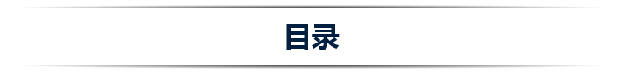
目录
第一部分 重要发现 1
第二部分 总体分析 4
一 就业与培养达成 4
（一） 毕业生的就业流向与学校办学定位基本吻合 4
（二） 培养达成方面：工作与专业相关程度较高，能力知识培养效果较好 7
（三） 就业质量方面：薪资水平逐届上升，就业感受较好，稳定性略有下降 11
二 培养过程评价 18
（一） 教学满意度水平逐届上升，实习实践环节仍需加以改善 18
（二） 核心课程整体培养成效较好，个别专业需进一步加强课程培养 21
（三） 师生高频交流比例接近60%，可继续加以提升 23
三 校友评价 25
（一） 毕业生对母校的满意度整体有所上升，可继续改善学生的在校体验 25
第三部分 样本说明 28


重要发现

1、毕业生的就业流向与学校办学定位基本吻合
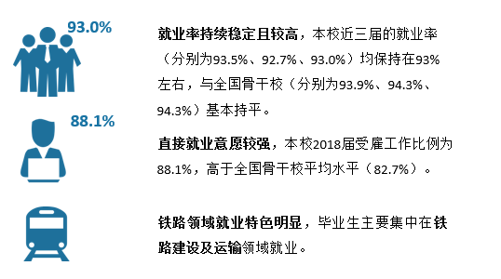
2、培养达成方面：工作与专业相关程度较高，能力知识培养效果较好
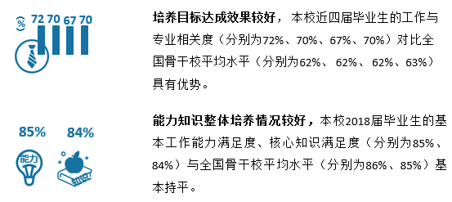

3、就业质量方面：薪资水平逐届上升，就业感受较好，稳定性略有下降
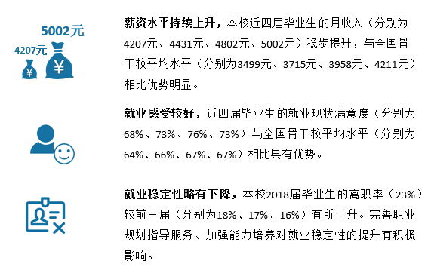
4、培养过程方面：教学满意度水平逐届上升，核心课程培养成效较好
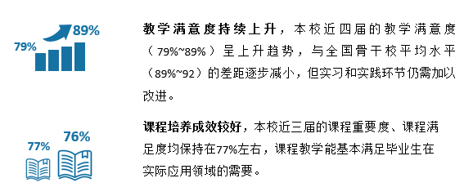
5、校友评价方面：毕业生对母校的满意度有所上升，可进一步优化在校体验
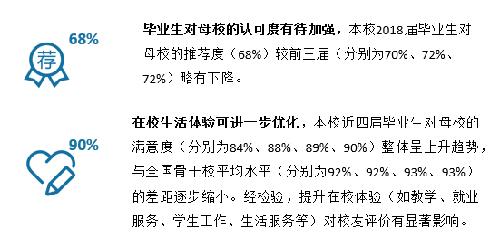


总体分析
哈尔滨铁道职业技术学院委托第三方高等教育管理数据与解决方案专业机构麦可思实施应届毕业生培养质量评价项目。本项目基于2015届~2018届数据，并结合外部就业环境现状，从就业与培养达成、培养过程评价、校友评价三个方面，呈现学校主要指标的趋势变化特点，分析其中的主要原因与影响因素，并给出相应的完善方向。

就业与培养达成

毕业生的就业流向与学校办学定位基本吻合
- 近三届就业率在93%左右，毕业生就业落实较好。
就业率反映了高校毕业生供给、市场需求、毕业生个人选择三者之间的匹配程度，是培养目标的达成度在供求数量上的反映。本校近三届的就业率（分别为93.5%、92.7%、93.0%）均保持在93%左右，且与全国骨干校（分别为93.9%、94.3%、94.3%）基本持平。毕业生就业率持续稳定，从供求数量上反映出学校培养取得了较好成效。
- 就业率变化趋势
从毕业生的具体去向来看，毕业后直接工作仍是毕业生的最主要选择。具体来说，本校有88.1%的人受雇工作，高于全国骨干校2018届平均水平（82.7%）。较高的受雇工作比例反映了毕业生较强的直接就业意愿，这也体现出了本校“以服务为宗旨，以就业为导向”的办学思想。
- 毕业去向分布
注：图中数据均保留一位小数，由于四舍五入，相加可能不等于100%。

具体到学院层面，本校各学院就业落实情况如下图所示，可以看出铁道建筑学院、交通运输学院的就业率有所上升。
- 各学院毕业生的就业率
- 本校毕业生铁路领域就业特色明显。
行业需求是吸纳毕业生流动的动力之一。从本校来看，近三届吸纳本校毕业生较多的行业类为运输业、建筑业。
- 本校毕业生就业行业类变化趋势
具体来看，本校2018届在运输业就业的毕业生以铁路运输业（67.7%）为主，在建筑业就业的毕业生以高速公路、街道及桥梁建筑业（48.6%）为主，在交通工具制造业就业的毕业生以铁路机车制造业（73.3%）为主。可见，本校为铁路建设及运输领域培养了大批技术技能型人才。
- 本校2018届毕业生就业的主要行业类及行业
行业类名称 | 在该行业类就业的毕业生比例（%） | 行业名称 | 相应行业类中在该行业就业的毕业生比例（%）
运输业 | 42.0 | 铁路运输业 | 67.7
运输业 | 42.0 | 铁路运输服务业 | 25.8
建筑业 | 30.3 | 高速公路、街道及桥梁建筑业 | 48.6
建筑业 | 30.3 | 其他特种行业工程承建业 | 14.0
建筑业 | 30.3 | 非住宅建筑施工业 | 11.3
交通工具制造业 | 5.3 | 铁路机车制造业 | 73.3

- 为省内外铁道行业贡献人才。
毕业生实际就业地区分布反映学校对各地区的人才贡献，本校毕业生在省内就业的比例呈上升趋势，学校为本省经济发展贡献了越来越多的人才。具体来说，本校近三届毕业生在黑龙江省就业的比例（分别为16.1%、20.8%、26.0%）呈上升趋势，且本届在省内就业的毕业生中，六成以上在铁路建设及运输相关领域就业。在外省就业的毕业生主要在山东、蒙古、山西就业（分别为8.4%、7.9%、7.5%）。同时从趋势来看，毕业生在山东、内蒙古就业的比例呈逐届上升趋势。可以看出，本校为省内外的铁道行业贡献了较多人才。
- 主要就业省份需求变化趋势
各省名称 | 2016届（%） | 2017届（%） | 2018届（%）
黑龙江 | 16.1 | 20.8 | 26.0
山东 | 2.9 | 5.2 | 8.4
内蒙古 | 3.8 | 6.3 | 7.9
山西 | 9.1 | 6.9 | 7.5

培养达成方面：工作与专业相关程度较高，能力知识培养效果较好
- 总体工作与专业相关度回升，需进一步加强能力培养以及职业成熟度教育。
工作与专业相关度反映毕业生所学的专业知识与实际工作需求的匹配度，是检验专业培养达成情况的重要指标。从专业相关度这一角度来看，本校整体培养目标达成情况较好。具体来说，本校近四届毕业生的工作与专业相关度基本持稳，均在70%左右，且与全国骨干校平均水平相比也略有优势，反映出本校整体培养达成情况较好。
- 工作与专业相关度变化趋势

另外，本校还有30%的学生未从事与专业相关的工作。从毕业生选择专业无关工作的原因数据来看，有52%的毕业生是被迫选择（因迫于现实、岗位少、能力不足而选择）专业无关工作，有48%的毕业生是主动选择（因个人期待、工作环境、薪资方面的考虑而选择）。可见，毕业生选择专业无关工作，一方面原因是因岗位招聘较少，能力达不到专业相关工作的要求而被迫选择专业无关工作。对此，本校需进一步关注专业相关岗位的人才要求，加强专业能力培养，提升毕业生在专业岗位中的竞争力。另一方面原因是对所学专业相关的工作领域认同度不高而主动选择专业无关工作。本校在教学培养过程中可以对学生进行适当引导，帮助其更好地认识各专业工作领域的行业价值和发展前景；在进行招生宣传时也应多方位展示相应专业的就业情况，以吸引真正愿意投身相关行业的生源报考，同时需要从学生大一入学起就持续关注学生对所学专业及其相关领域的认同和了解情况，并对其进行动态调整。
- 毕业生选择专业无关工作的原因

从各学院毕业生从事专业相关工作的情况来看，本校2018届铁道建筑学院毕业生的专业相关度（82%）相对较高，机电工程学院毕业生的专业相关度（2017届、2018届分别为50%、60%）近两届均偏低。从机电工程学院毕业生选择专业无关工作的原因来看，近两届毕业生主要是被动选择（因迫于现实，岗位招聘少，能力达不到要求而选择）专业无关工作，本学院需进一步加强专业能力培养。
- 各学院毕业生的工作与专业相关度

- 能力知识整体培养情况较好，个别学院尚有提升空间。
能力知识满足度是毕业生掌握的能力知识在工作中的满足情况，也是专业培养达成效果的体现之一。本校毕业生在校期间掌握的能力知识在毕业后实际工作需求中的满足程度较好。具体来说，本校毕业生基本工作能力满足度、核心知识满足度均高于或持平于全国骨干校平均水平。整体来看，本校的能力知识培养效果较好。
- 毕业生基本工作能力满足度变化趋势
- 毕业生核心知识满足度变化趋势
值得注意的是，本校机电工程学院2018届毕业生基本工作能力、核心知识满足度与本校2018届平均水平略有差距。该学院毕业生能力知识培养仍有提升空间。
- 机电工程学院毕业生基本工作能力/核心知识满足度
具体到各项能力来看，本学院毕业生对理解他人、疑难排解能力的重要度评价（分别为69%、61%）较高，满足度评价（分别为79%、76%）相对较低；知识方面，毕业生对机械知识的重要度评价较高（50%），满足度（71%）相对较低。说明这些能力、知识在毕业生实际工作中的重要程度较高，而对工作的满足情况却不是很理想。本学院可进一步了解专业就业相关领域的能力知识要求，加强能力知识的培养。
- 机电工程学院主要基本工作能力/核心知识的重要度/满足度
分类 | 能力/知识 | 重要度（%） | 满足度（%）
主要能力 | 协调安排 | 69 | 83
主要能力 | 理解他人 | 69 | 79
主要能力 | 疑难排解 | 61 | 76
主要能力 | 积极学习 | 60 | 82
主要能力 | 有效的口头沟通 | 59 | 83
主要能力 | 操作和控制 | 59 | 76
主要能力 | 学习方法 | 58 | 75
主要能力 | 操作监控 | 57 | 75
主要能力 | 积极聆听 | 52 | 91
主要能力 | 理解性阅读 | 51 | 93
主要知识 | 中文语言 | 50 | 88
主要知识 | 机械 | 50 | 71
主要知识 | 工程与技术 | 44 | 82
主要知识 | 消费者服务与个人服务 | 41 | 80
主要知识 | 物理学 | 38 | 88
主要知识 | 教育与培训 | 35 | 84
主要知识 | 数学 | 33 | 98

就业质量方面：薪资水平逐届上升，就业感受较好，稳定性略有下降
- 毕业生薪资水平稳步提升，就业自身感受相对较好。
月收入既反映了劳动力市场的给薪水平、产业的收入空间，也是高校品牌、专业价值、毕业生能力的综合体现。本校毕业生的月收入持续较高，且呈现明显的上升趋势。从本校数据来看，近四届毕业生的月收入稳步提升，从4207元上升到5002元，且与全国骨干校平均水平相比也具有明显优势。
就业现状满意度是毕业生个人职业认知、就业期待实现程度的反映。本校毕业生的就业感受持续较好，从本校数据来看，近四届毕业生的就业现状满意度（分别为68%、73%、76%、73%）与全国骨干校平均水平（分别为64%、66%、67%、67%）相比具有优势。
从薪资角度以及毕业生就业自身感受均可看出，本校毕业生在就业市场具备较强的竞争力，就业自身感受较好，整体就业质量相对较高。
- 月收入变化趋势
- 就业现状满意度变化趋势
此外，从各学院毕业生的就业现状满意度评价发现，交通运输学院2018届毕业生对就业现状满意的比例（70%）相对较低，且与2017届（89%）相比下降较多。毕业生对就业现状不满意的主要原因是月收入低、工作氛围及环境条件不好。同时，本学院毕业生的职业期待吻合度（分别为57%、41%）也有所下降，个人期待与工作实际情况不符是毕业生对就业现状不满意的主因，这体现出了毕业生在进入职场之时，对职场的了解还不够充分，个人也尚未做好充分的就业准备，这是毕业生职业成熟度尚且不足的表现。
- 交通运输学院就业现状满意度变化趋势

- 就业稳定性相对较强，但仍需加强学生职业成熟度教育及基本能力培养。
就业稳定性以离职率为衡量，反映毕业生踏入职场初期的稳定程度。本校毕业生的离职率远低于全国骨干校评价水平，本校毕业生整体就业工作流动性相对较低。但可以看出，本校2018届毕业生的离职率（23%）较前三届（分别为18%、17%、16%）有所上升。下面对毕业生就业稳定性有所下降的原因进行分析。
- 毕业半年内的离职率变化趋势
通过分析原因发现，薪资福利低、想改变职业或行业、发展空间不够而选择主动离职的比例均较高，同时因工作要求高，压力大而离职的比例（28%）较上届（15%）上升较多。毕业生就业初期进行职业选择时对职业行业现状了解不够清晰，个人职业规划不够完善，体现出毕业生在职业成熟度方面仍存在提升空间。同时部分毕业生可能存在自身能力不足的情况，工作过程中显得力不从心而导致压力大。因此本校毕业生离职的原因大致可以归为两部分，一是对职业了解不足，二是能力掌握水平不足。
- 毕业生主动离职的原因（多选）
1）有效的就业指导是提升学生职业成熟度的关键
分析发现，本校对就业指导服务表示满意的毕业生其就业稳定性（80%）比对就业指导服务不满意的毕业生（62%）高18个百分点，有效的就业指导对学生职业成熟度的提升有重要作用。
- 就业指导服务对就业现状满意度、就业稳定性的影响

然而，本校2018届毕业生对就业指导服务的总体满意度略低于全国骨干校平均水平，可见本校的就业指导工作可进一步优化。
- 毕业生对就业指导服务的总体满意度

各项就业指导服务中，职业规划服务最需要加强，接受了有效职业规划辅导的毕业生，能于在校期间更合理地调整自身对未来职业的憧憬与预期，从而在择业就业过程中更为成熟和谨慎。而本校近两届均分别只有12%、13%的毕业生参与过职业规划服务，且这部分毕业生认为该服务有效果的比例（分别为92%、84%）有所下降，且排在各项就业指导服务的最末位。学校在关注对毕业生就业指导工作的过程中，需要重点加强职业规划方面的教育和服务。
- 毕业生对母校求职服务的有效性评价

从学院上看，部分学院的就业指导工作需要重点关注。具体来说，如下图所示，就业稳定性相对较低的是城市轨道工程学院、建筑工程学院、交通运输学院，其中城市轨道工程学院、交通运输学院不仅指标本身两届有所下降，且低于本校平均水平。同时，这些学院毕业生对就业指导服务的满意度均较低，且与上届相比下降较多。这些学院可以在就业工作中，进一步关注对学生的就业指导服务情况，扩大就业指导服务覆盖面，同时保证和增强就业服务效果，为大学生向职场迈出的第一步打下更坚实的基础。
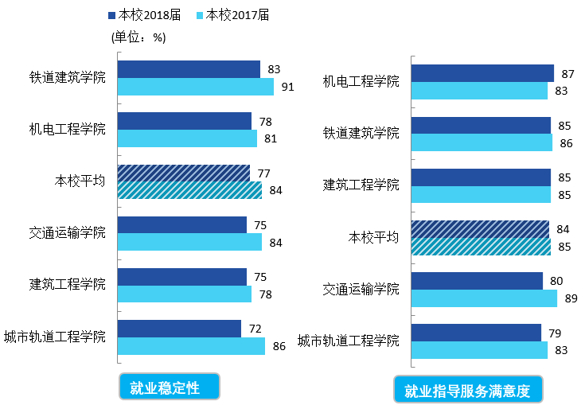
- 就业稳定性较低学院的就业指导满意度
2）需加强能力培养
通过分析毕业生主动离职的原因发现，2018届毕业生因工作要求高，压力大而离职的比例（28%）较上届（15%）上升较多。除了在校期间进行职业规划辅导，加强毕业生对专业未来从事的职业了解程度之外，学校还需要加强毕业生职业能力的培养，进一步提升毕业生的职业竞争力。

改进措施：大学毕业生从高校进入到职场的过程是由“学生”到“社会人”转变的过程，角色的转换成为很多毕业生不能尽快适应的原因，因此个人期待与现实之间可能存在偏差。对此，在校期间的职业规划辅导和职业成熟度教育可以成为“学生”过渡为“社会人”的桥梁。
1）加强专业认知和职业规划，唤醒学生职场意识。
从学生入学初期开始进行专业认知教育，介绍学生所选专业的培养目标、专业培养的岗位方向、市场用人状况和以往学生就业情况，了解学生对所学专业的初步认知情况以及对未来职业的期待。如某校在学生刚入学时举办“我的大学”征文、专业认知新老生交流等活动，为所有新生进行职业倾向测评，为他们建立个人职业规划档案。
其次加强职业规划指导服务，对学生职业发展规划给予及时的调整定位，让学生能够科学、理性地进行自我认知。如某校针对高年级学生开设“生涯规划实训”课程，举办“我的职业我做主”“我的求职故事”征文、职业规划大赛等活动，通过组织全校各层面职业生涯相关活动，引导学生完成5至10年职业发展计划，唤醒学生重新认识自我、认识职业。
2）提升个人“职业能力”。
引导学生在不断学习专业知识的同时，还要涉入职场提升自身的综合素质，如心理素质、沟通能力、团队合作、人际交往能力等，从而符合职场需求。如某校为学生提供了职业训练中心。训练中心一是按照用人单位招聘环节设置实验室，确保学生职业训练“身临其境”。二是配强师资力量。训练中心指导教师包括接受过系统就业指导培训、具有丰富就业指导经验、拥有就业指导从业资格的有关专家和教授。三是优化课程教学和个体辅导机制。学校将职业能力提升过程分解为用人单位招聘各主要环节，帮助学生快速提升求职竞争力和职业适应力。

培养过程评价

教学满意度水平逐届上升，实习实践环节仍需加以改善
教学满意度是对在校期间教师的教学内容、教学效果、教学方法、教师能力素质水平等方面的综合评价，是衡量教学培养的重要指标。从教学满意度来看，毕业生对本校教学培养的满意度呈逐届上升趋势，且与全国骨干校平均水平的差距逐步减小，本校教学工作开展成效较好。
- 教学满意度变化趋势

本校教学满意度趋势向好，但仍有继续提升的空间。从毕业生对教学各方面的改进需求来看（如下图所示），实习实践环节不够是教学中最需要改进的地方，下面是具体分析。
- 教学各方面改进需求（多选）

实习和实践环节不够（本校2018届为56%）是母校教学中最需要改进的地方，实习实践环节不够影响着学生的学习效果，进一步分析毕业生对实习实践改进期待发现，毕业生认为校内生产性实训基地、课程实验需要改进的比例有所上升，这可以作为未来实习实践方面改进的要点。
- 实习和实践环节改进需求（多选）

从学院上看，部分学院的实习实践环节需要重点关注。例如，机电工程学院、交通运输学院学生认为实习实践环节需要改进的比例（分别为66%、64%）较高。学校需根据这些学院的特点，针对性地改善实习实践环节，进一步增强教学培养效果。
- 各学院毕业生认为实习实践环节不够的比例

改进措施：学校一方面可从实践教学课程入手，深入了解实践教学环节所存在的不足，并加以改善。如某校在实践教学课程改进上，增加了实践教学课时和学分，加大了应用性、实践性课程建设；并根据市场经济需求在专业课程增加了交叉授课（如新闻课程+法律课程、数学课程+金融课程等）。此外学校还安排实践系列讲座，聘请行业专家和行家进校讲座，将课程作业和学生的毕业论文（包括毕业设计项目）与企业合作，从企业实际需要中选题设计做论文，使学生所学的专业知识与实际需要达到深度结合。
另一方面学校可加强实践基地建设，主动为学生联系相关企业，为学生提供实习机会。如某校为完善校外实践教学基地建设，加强了与地方及企业的联系与合作，与企业共同成立了“产学合作理事会”，理事会成员由学院、实习企业、学生组成，主要宗旨是开展产学合作项目和学生实习项目。

核心课程整体培养成效较好，个别专业需进一步加强课程培养
课程重要度反映了课程内容的设置是否与实际工作需求相匹配，课程满足度反映了课程教学效果是否满足实际工作的需求。本校整体核心课程设置与培养情况较好。具体来看，本校近三届从事专业相关工作的的毕业生认为课程重要度、课程满足度均保持在77%左右，毕业生对核心课程重要度、满意度评价均较高，反映出本校核心课程培养整体成效较好，课程教学能基本满足毕业生在实际应用领域的需要。
- 核心课程重要度及满足度变化趋势

具体到各专业课程培养情况来看，本校主要专业核心课程的培养效果如下图所示：四象限图横坐标表示核心课程的重要度，取值范围覆盖了本校主要专业核心课程重要度的最大值与最小值；纵坐标表示核心课程的满足度，取值范围覆盖了本校主要专业核心课程满足度的最大值与最小值。
本校2018届部分专业核心课程的重要度和满足度评价均较高，可见这些专业（如工程造价）的课程设置以及培养效果均较好地符合了实际就业领域的需要。当然与此同时，部分专业的核心课程仍需改善，例如盾构施工技术专业的核心课程重要度较高，但满足度相对较低，培养力度仍需进一步加强。
- 主要专业核心课程有效性综合评价
注：图中编号所对应的专业详见下表。
表2-1 主要专业核心课程有效性综合评价
专业编号 | 专业名称 | 重要度（%） | 满足度（%）
1 | 工程造价 | 98 | 88
2 | 盾构施工技术 | 86 | 69
3 | 高速铁道工程技术 | 85 | 80
4 | 铁道交通运营管理 | 85 | 79
5 | 道路桥梁工程技术 | 84 | 84
6 | 工程测量技术 | 84 | 74
7 | 铁道信号自动控制 | 78 | 74
8 | 城市轨道交通运营管理 | 74 | 80
9 | 工程机械运用与维护 | 72 | 82
10 | 建筑工程技术 | 70 | 62
11 | 铁道工程技术 | 69 | 76
12 | 城市轨道交通工程技术 | 69 | 69
13 | 物流管理 | 59 | 84
注：表中展示了样本较为充足的专业。

师生高频交流比例接近60%，可继续加以提升
师生之间的有效交流一方面可以帮助学生理解所学内容，完成作业，另一方面可以让老师了解学生的掌握进度，更好地开展教学，对提升教学培养效果有着积极影响。具体来看，师生高频交流人群对教学的满意度（91%）比师生低频交流人群（86%）高5个百分点，与教师有更多交流的学生也对教学更加满意。与此同时，本校近两届师生高频交流的比例（分别为57%、56%）略低于全国高职平均水平（59%）。师生之间的有效交流是激发学生学习兴趣的重要途径之一，本校可持续关注师生交流情况。
- 毕业生与任课教师课下交流程度

- 不同师生交流频率人群的教学满意度
注：高频交流是指与任课教师“每周至少一次”或“每月至少一次”课下交流，低频交流是指与任课教师“每学期至少一次”或“每年至少一次”课下交流。

从学院上看，部分学院的师生交流情况需要重点关注。具体来说，如下图所示，2018届机电工程学院、交通运输学院、铁道建筑学院高频交流的比例（均为55%）相对较低，学校可采取一定的措施，促进这些学院教师与学生的沟通交流，进而增强教学培养效果。
- 各学院毕业生与任课教师课下交流程度

校友评价

毕业生对母校的满意度整体有所上升，可继续改善学生的在校体验
校友满意度反映毕业生对母校总体评价情况，校友推荐度是指学生是否愿意推荐母校给亲朋好友就读，更加直观地反映出学生对学校的认可程度。本校毕业生对母校的整体评价仍有提升空间。具体来看，本校近四届毕业生对母校的满意度（分别为84%、88%、89%、90%）整体呈上升趋势，与全国骨干校平均水平（分别为92%、92%、93%、93%）的差距逐步缩小；2018届毕业生对母校的推荐度（68%）较前三届（分别为70%、72%、72%）略有下降。毕业生对母校的认可度较高有利于社会声誉的提升以及未来招生工作的开展，本校毕业生对母校的认可程度有待加强，学生在校生活体验需进一步优化。
- 本校毕业生对母校推荐度变化趋势
- 本校毕业生对母校满意度变化趋势
除本校教学质量以及毕业生的就业质量外，学生工作与生活服务也是影响学生在校体验的重要因素，本校在学生工作和生活服务方面均有进一步提升的空间。具体来看，本校近四届毕业生对母校学生工作的满意度（分别为73%、72%、79%、80%）与全国骨干校（分别为84%、85%、87%、87%）相比有一定差距，从具体的改进需求来看，毕业生对与辅导员的接触时间、社团活动组织的改进期待相对较高。针对社团活动的改进期待较高，从社团活动参与度及满意度方面的数据可以得到佐证，本校近两届均有半数左右的毕业生未参加过社团活动，本届参加了社团活动的毕业生对其的满意度评价相对较低，且较上届有所下降。
- 本校毕业生对学生工作满意度的变化趋势
- 社团活动满意度
另一方面，毕业生对生活服务的满意度（分别为77%、81%、87%、86%）整体有所上升，但本届略低于全国骨干校（89%）。从改进需求来看，本校2018届毕业生对生活服务中校医院、宿舍服务的改进期待比例均较上届有所上升，且整体比例相对较高。
- 本校毕业生对生活服务满意度的变化趋势
学校可从毕业生改进诉求较高的学生工作、生活服务方面入手，有针对性地加以改善。
学院层面上，本校个别学院的校友评价存在下降趋势，需及时了解这些学院学生的在校体验情况。例如：2018届交通运输学院毕业生对母校的推荐度（55%）相对较低，且较2017届（66%）有所下降。从改进期待来看，2018届交通运输学院对社团活动组织、辅导员接触时间、校医院、宿舍、交通服务的改进需求均较2017届上升较多，且其中多项高于本校平均水平，本学院可以加强关注这些方面的诉求，有效优化学生的在校体验。
- 交通运输学院毕业生对学生工作以及生活服务改进需求较高的方面


样本说明
        - 数据采集过程
向毕业半年后的2018届毕业生发放答题邀请函、问卷客户端链接，答卷人回答问卷。系统会自动记录每个答题样本的情况并做相应的判断。同时，麦可思公司在设计问卷时，也充分考虑了问题的逻辑关系、答题路径及答题意愿，从而确保数据的质量。
另外，项目采取全数跟踪，并对答题和未答题的样本进行了自我选择性样本偏差检验（Self-selection Bias），排除了存在自我选择性样本偏差的情况，从而使数据具有较强的统计代表性。
        - 样本覆盖情况
哈尔滨铁道职业技术学院2018届毕业生总数3387人，麦可思共回收问卷1540份，学校的样本比例为45.5%（样本比例=回收问卷数/毕业生总数），共覆盖了5个学院25个专业。各学院、专业实际毕业生人数及样本构成情况如下所示。
从表中可见，回收样本在学院、专业层面的分布与实际毕业生的学院、专业分布大体相近。根据统计学原理，当样本的分布特征大体接近于总体的分布特征时，样本则具有代表性。由此可见，本项目回收样本的代表性较强，能够较为客观地反映毕业生的实际情况。
- 各学院实际毕业生人数及样本构成情况
学院名称 | 实际毕业生人数（人） | 回收问卷数（份） | 实际毕业生分布（%） | 样本数分布（%） | 样本比例（%）
总计 | 3387 | 1540 | - | - | 45.5
铁道建筑学院 | 861 | 446 | 25.4 | 29.0 | 51.8
建筑工程学院 | 748 | 344 | 22.1 | 22.3 | 46.0
机电工程学院 | 678 | 289 | 20.0 | 18.8 | 42.6
城市轨道工程学院 | 669 | 283 | 19.8 | 18.4 | 42.3
交通运输学院 | 431 | 178 | 12.7 | 11.6 | 41.3
注：表中实际毕业生分布、样本数分布数据均保留一位小数，由于四舍五入，相加可能不等于100%。
- 各专业实际毕业生人数及样本构成情况
专业名称 | 实际毕业生人数（人） | 回收问卷数（份） | 实际毕业生分布（%） | 样本数分布（%） | 样本比例（%）
总计 | 3387 | 1540 | - | - | 45.5
铁道工程技术 | 407 | 208 | 12.0 | 13.5 | 51.1
高速铁道工程技术 | 294 | 156 | 8.7 | 10.1 | 53.1
铁道信号自动控制 | 255 | 127 | 7.5 | 8.2 | 49.8
城市轨道交通工程技术 | 253 | 107 | 7.5 | 6.9 | 42.3
道路桥梁工程技术 | 225 | 119 | 6.6 | 7.7 | 52.9
城市轨道交通运营管理 | 183 | 78 | 5.4 | 5.1 | 42.6
铁道交通运营管理 | 167 | 60 | 4.9 | 3.9 | 35.9
盾构施工技术 | 157 | 77 | 4.6 | 5.0 | 49.0
工程机械运用与维护 | 132 | 65 | 3.9 | 4.2 | 49.2
工程造价 | 122 | 61 | 3.6 | 4.0 | 50.0
土木工程检测技术 | 118 | 41 | 3.5 | 2.7 | 34.7
工程测量技术 | 114 | 56 | 3.4 | 3.6 | 49.1
建筑工程技术 | 104 | 46 | 3.1 | 3.0 | 44.2
电子测量技术与仪器 | 87 | 36 | 2.6 | 2.3 | 41.4
供热通风与空调工程技术 | 82 | 36 | 2.4 | 2.3 | 43.9
物流管理 | 81 | 40 | 2.4 | 2.6 | 49.4
物联网应用技术 | 80 | 32 | 2.4 | 2.1 | 40.0
建筑钢结构工程技术 | 79 | 33 | 2.3 | 2.1 | 41.8
市政工程技术 | 79 | 33 | 2.3 | 2.1 | 41.8
建筑装饰工程技术 | 75 | 20 | 2.2 | 1.3 | 26.7
混凝土构件工程技术 | 62 | 25 | 1.8 | 1.6 | 40.3
软件技术 | 62 | 13 | 1.8 | 0.8 | 21.0
计算机网络技术 | 62 | 16 | 1.8 | 1.0 | 25.8
建筑材料工程技术 | 61 | 29 | 1.8 | 1.9 | 47.5
水利水电建筑工程 | 46 | 26 | 1.4 | 1.7 | 56.5
注：表中实际毕业生分布、样本数分布数据均保留一位小数，由于四舍五入，相加可能不等于100%。

就业率反映了毕业生毕业的落实情况，按照教育部公布的高校毕业生就业率的计算公式为： 毕业生就业率=（已就业毕业生人数÷毕业生总人数）×100% 毕业生总人数=已就业毕业生人数+待就业毕业生人数+暂时不就业毕业生人数 已就业毕业生包括：受雇全职工作人员（平均每周工作32小时或更多）、受雇半职工作人员（平均每周工作20小时到31小时）、自主创业就业人员、毕业后入伍人员、毕业后读本科的人员。
其他特种行业工程承建业：指在建筑业行业大类中，除“住宅建筑施工业”，“非住宅建筑施工业”，“配套设施体系建造业（安装水电煤气等）”，“土地规划业”，“高速公路、街道及桥梁建筑业”，“其他重型和民用土木工程建筑业”，“建筑基础、结构、楼房外观承建业”，“建筑设备承包业”，“建筑装修业”之外的其他行业。
工作与专业相关度：毕业生是知识的使用者，他们能够判断自己的工作是否用到了所学的专业知识。因此问卷中是由毕业生回答自己的受雇全职工作是否与所学专业相关。工作与专业相关度计算公式的分子是受雇全职工作并且与专业相关的毕业生人数，分母是受雇全职工作（包括与专业相关及无关）的毕业生人数。
基本工作能力的满足度：毕业时掌握的基本工作能力水平满足社会初始岗位的工作要求水平的百分比，100%为完全满足。满足度计算公式的分子是毕业时掌握的基本工作能力水平，分母是工作要求的水平。
核心知识的满足度：毕业时掌握的核心知识水平满足社会初始岗位的工作要求水平的百分比，100%为完全满足。满足度计算公式的分子是毕业时掌握的核心知识水平，分母是工作要求的水平。
月收入：是指毕业半年后毕业生实际每月工作收入的平均值。月收入包括工资、奖金、业绩提成、现金福利补贴等所有的月度现金收入。
就业现状满意度：是由工作的毕业生对自己目前的就业现状进行评价，选项有“很满意”、“满意”、“不满意”、“很不满意”、“无法评估”，共五项。其中，选择“满意”或“很满意”的人属于对就业现状满意，选择“不满意”或“很不满意”的人属于对就业现状不满意。就业现状满意度计算公式的分子是对自己目前就业现状满意的人数，分母是对自己目前就业现状满意和不满意的总人数。
离职率：从毕业时到当年12月31日，有过工作经历的毕业生中多大百分比发生过离职。
教学满意度：毕业生对母校的教学满意度评价分为“很满意”、“满意”、“不满意”、“很不满意”、“无法评估”，共五项。其中“满意”、“很满意”属于满意的范围，“很不满意”、“不满意”属于不满意的范围。教学满意度是回答满意范围的人数百分比，计算公式的分子是回答满意范围的人数，分母是回答满意范围和不满意范围的总人数。
课程的重要度：由从事专业相关工作的毕业生判定课程在自己的工作中是否重要。毕业生认为课程对工作的重要度评价分为“不重要”、“有些重要”、“重要”、“非常重要”、“极其重要”、“无法评估”，其中“有些重要”、“重要”、“非常重要”、“极其重要”属于重要的范围。
课程的满足度：回答了课程“有些重要”到“极其重要”的毕业生会被要求回答课程训练是否满足工作要求，满足度指标是回答某课程能满足工作的百分比。计算公式的分子是回答“满足”的人数，分母是回答“满足”和“不满足”的总人数。
校友满意度：毕业生对母校的总体满意度评价分为“很满意”、“满意”、“不满意”、“很不满意”、“无法评估”，共五项。其中“满意”、“很满意”属于满意的范围，“很不满意”、“不满意”属于不满意的范围。校友满意度是回答满意范围的人数百分比，计算公式的分子是回答满意范围的人数，分母是回答满意范围和不满意范围的总人数。
校友推荐度：在同等分数同类型学校条件下，毕业生是否愿意推荐母校给亲戚朋友去就读。推荐度计算公式的分子是回答“愿意推荐”的人数，分母是回答“愿意推荐”、“不愿意推荐”、“不确定”的总人数。
自我选择性样本偏差问题：是指存在某类群体选择答题的概率和其他群体有明显不同。例如，可能存在就业的毕业生更容易选择参与答题，而没有就业的毕业生可能不愿意参加答题等。

